SQNPI AUDIT MANAGER COLLEGAMENTI

AUTENTICAZIONE

Attualmente, l'app utilizza Supabase Auth come gestore dell'identità e una tabella dedicata nel database Supabase per memorizzare i profili degli ispettori.
Supabase usa internamente il protocollo GoTrue per l'auth e PostgREST per i dati,

1. Login (Accesso Ispettore)
Questa è la chiamata principale per ottenere l'accesso.
- Metodo: POST
- Endpoint: /api/auth/login
- Request Body (JSON):
{
"email": "ispettore@esempio.it",
"password": "la_password"
}

- Response dall'app (JSON): L'app ha bisogno di ricevere i dati dell'utente per popolare lo stato interno:
{
"access_token": "JWT_TOKEN_QUI",
"user": {
"id": "uuid-ispettore-123",
"email": "ispettore@esempio.it",
"user_metadata": {
"full_name": "Mario Rossi",
"inspector_code": "ISPP001",
"role": "inspector",
"phone": "+39 333 1234567",
"region": "Sicilia"
}
}
}

2. Registrazione (Creazione Account)
L'app permette agli ispettori di registrarsi autonomamente.
- Metodo: POST
- Endpoint: /api/auth/signup
- Request Body (JSON):
{
"email": "nuovo.ispettore@esempio.it",
"password": "password123",
"data": {
"full_name": "Mario Rossi",
"first_name": "Mario",
"last_name": "Rossi",
"inspector_code": "ISPP001",
"phone": "3331234567",
"region": "Sicilia",
"role": "inspector"
}
}

3. Sincronizzazione Profilo (Tabella inspectors)
Subito dopo il login o la registrazione, l'app tenta di allineare i dati nella tabella degli ispettori.
- Metodo: POST (o PATCH per aggiornamento)
- Endpoint: /api/inspectors/upsert
- Request Body (JSON):

{
"id": "uuid-ispettore-123",
"full_name": "Mario Rossi",
"first_name": "Mario",
"last_name": "Rossi",
"inspector_code": "ISPP001",
"email": "nuovo.ispettore@esempio.it",
"phone": "3331234567",
"region": "Sicilia",
"is_active": false,
"created_at": "2024-05-11T10:00:00Z"
}

4. Cambio Password
- Metodo: POST o PUT
- Endpoint: /api/auth/update-password
- Request Body (JSON):

{
"password": "nuova_password_selezionata"
}

Note importanti:

- Codice Ispettore: L’app lo usa per filtrare le visite assegnate a quel determinato ispettore.

- JWT: L'app attualmente si aspetta che la sessione sia gestita tramite un token JWT che Supabase invia nell'header Authorization: Bearer <token>.

- UUID: Supabase usa identificativi UUID (es: 550e8400-e29b-41d4-a716-446655440000).

CREAZIONE E PIANIFICAZIONE DELLA VISITA

l'app interagisce con due tabelle principali su Supabase: visits (per i dati temporali e l'assegnazione) e visit_companies (per l'anagrafica dettagliata dell'azienda e della sede operativa).

Creazione record Visita (Tabella visits)
Questa chiamata registra i dati generali dell'ispezione.
- Metodo: POST
- Endpoint: /api/visits/upsert
- Request Body (JSON):
{
"id": "uuid-visita-456",
"scheduled_at": "2026-05-11T09:00:00Z",
"scheduled_until": "2026-05-11T13:00:00Z",
"company_name": "AZIENDA AGRICOLA ROSSI",
"crop": "Uva ",
"status": 0,
"visit_type": "ACA",
"inspector_name": "Mario Rossi",
"inspector_email": "ispettore@esempio.it",
"duration_hours": 4,
"updated_at": "2024-05-11T10:00:00Z"
}

Note:
- status: 0 indica "Pianificata", 1 "In Corso", 2 "Completata".

2. Dati Aziendali e Sedi (Tabella visit_companies)
Subito dopo, l'app invia i dati (Sede Legale, Sede Operativa, Coordinate).
- Metodo: POST
- Endpoint: /api/visit_companies/upsert
- Request Body (JSON):
{
"visit_id": "uuid-visita-456",
"ragione_sociale": "AZIENDA AGRICOLA ROSSI",
"cuaa": "RSSMRA80A01H501Z",
"partita_iva": "01234567890",
"indirizzo": "Via Roma 10",
"comune": "Palermo",
"cap": "90100",
"provincia": "PA",
"sede_operativa_indirizzo": "Contrada Bosco 5",
"sede_operativa_comune": "Marsala",
"sede_operativa_cap": "91025",
"sede_operativa_provincia": "TP",
"latitude": 37.8012,
"longitude": 12.4356,
"submission_number": "DOM-2024-001",
"sqnpi_protocol": "PROT-999",
"sqnpi_submission_date": "2024-03-15T00:00:00Z"
}

SINCRONIZZAZIONE

L'app non si limita a inviare i dati, ma fa un "allineamento" continuo:
- PUSH: L'app invia al server le visite modificate offline (Supabase deve accettare queste modifiche e aggiornare i record).
- PULL: L'app chiede al server se ci sono nuove visite assegnate a quell'ispettore o modifiche fatte da altri (es. dall'amministratore).

Chiamata di PULL (Scarico dati dal server all'app)
L'app interroga il server per sapere quali visite deve gestire l'ispettore.
- Metodo: GET
- Query String: ?inspector_email=test2@certbios.it&updated_at=gt.2024-05-10T10:00:00Z
- Response prevista (JSON):
[
{
"id": "uuid-visita-456",
"company_name": "Azienda Agricola Rossi",
"status": 0,
"updated_at": "2024-05-11T09:30:00Z",
"visit_companies": [
{
"cuaa": "RSSMRA80A01H501Z",
"ragione_sociale": "Azienda Agricola Rossi",
"updated_at": "2024-05-11T09:30:00Z"
}
]
}
]
Supabase deve restituire solo i record che hanno un updated_at superiore a quello inviato dall'app.

2. Chiamata di PUSH (Invio dati dall'app al server)
Quando l'ispettore preme "Sincronizza", l'app invia tutti i dati modificati localmente. Supabase deve ricevere questi oggetti e salvarli (facendo un upsert).
- Metodo: POST (Upsert)
- Endpoint: /api/sync/push
- Request Body (JSON):
{
"visits": [
{
"id": "uuid-visita-456",
"status": 2,
"updated_at": "2024-05-11T12:00:00Z"
}
],
"visit_uecs": [
{
"id": "uuid-uec-789",
"visit_id": "uuid-visita-456",
"coltura": "Vite",
"updated_at": "2024-05-11T12:05:00Z"
}
]
}

3. Chiamata Messaggi Broadcast (Banner avvisi)
L'app controlla se ci sono messaggi urgenti per l'ispettore.
- Metodo: GET
- Endpoint: /api/broadcast_messages
- Response prevista (JSON):
[
{
"id": "msg-001",
"title": "prova avviso urgente",
"message": "prova commento avviso urgente: scaricare versione aggiornata app",
"severity": 1,
"created_at": "2024-05-06T15:00:00Z"
}
]

Integrità: Quando Supabase riceve un JSON di una visita, deve aggiornare sia la tabella visits che la tabella visit_companies (e tutte le tabelle correlate come checklist e uec).

DENTRO LA VISITA
Una volta che la visita è stata creata (pianificata), l'ispettore entra nel vivo dell'audit compilando la sezione "Riepilogo Visita".
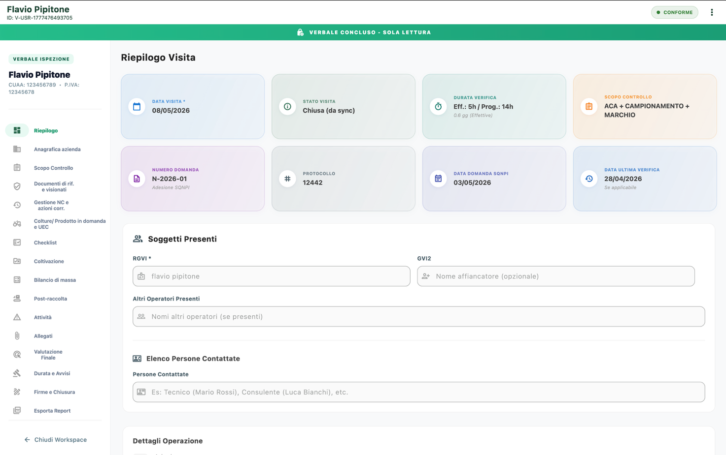
Questa operazione è un aggiornamento (UPDATE) della visita esistente.
- Metodo: POST (con logica Upsert) o PATCH
- Target: Tabella visits
- Request JSON (Dati del Riepilogo):
{
"id": "ID-DELLA-VISITA-ESISTENTE",
"visit_type": "ACA + CAMPIONAMENTO + MARCHIO",
"duration_hours": 5,
"representative_name": "Flavio Pipitone",
"companion_name": "Eventuale Affiancatore",
"other_operators": "Nomi di altri tecnici presenti",
"contacted_persons": "Mario Rossi (Consulente), Luca Bianchi (Agronomo)",
"updated_at": "2024-05-11T10:00:00Z"
}

La seconda sezione è l'Anagrafica Azienda. In questa fase, l'ispettore conferma o corregge i dati dell'azienda che sono stati pre-caricati o inseriti durante la pianificazione.
Questa sezione aggiorna la tabella visit_companies.

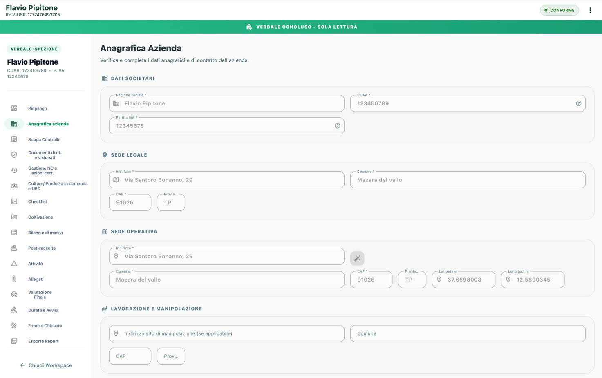
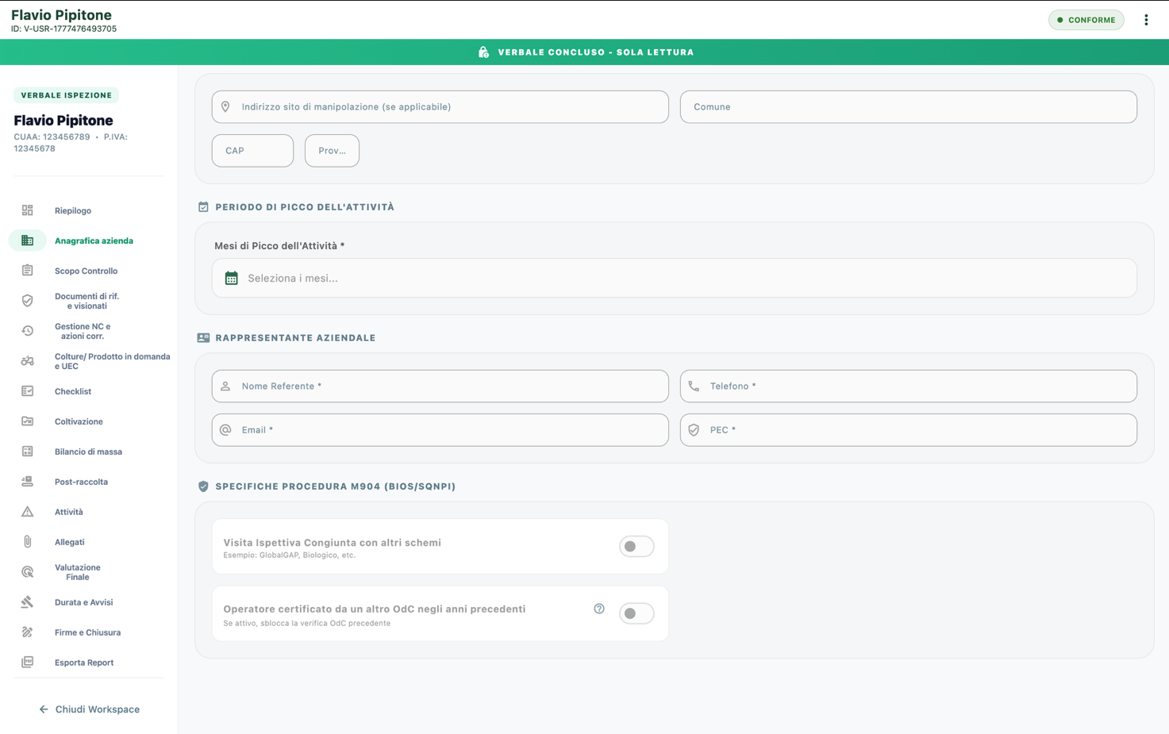
È un'operazione di aggiornamento (UPDATE) specifica per l'azienda legata alla visita.
- Metodo: POST (Upsert)
- Target: Tabella visit_companies
- Request JSON (Dati completi anagrafica):
{
"visit_id": "uuid-visita-456",
"ragione_sociale": "Flavio Pipitone",
"cuaa": "123456789",
"partita_iva": "12345678",
"indirizzo": "Via Santoro Bonanno, 29",
"comune": "Mazara del vallo",
"cap": "91026",
"provincia": "TP",
"sede_operativa_indirizzo": "Via Santoro Bonanno, 29",
"sede_operativa_comune": "Mazara del vallo",
"sede_operativa_cap": "91026",
"sede_operativa_provincia": "TP",
"latitude": 37.6598008,
"longitude": 12.5890345,
"manipulation_site_address": "Indirizzo sito manipolazione",
"manipulation_site_comune": "Comune manipolazione",
"manipulation_site_cap": "91026",
"manipulation_site_provincia": "TP",
"referente": "Nome Referente",
"telefono": "0923123456",
"email": "email@azienda.it",
"pec": "pec@azienda.it",
"is_joint_visit": false,
"is_new_operator": false,
"updated_at": "2024-05-11T10:05:00Z"
}

Successivamente abbiamo la sezione Scopo del Controllo è fondamentale perché definisce la tipologia di verifica e attiva o disattiva alcune parti della checklist (es. se selezioni "Marchio", appariranno domande specifiche sull'etichettatura).
I dati qui sono salvati sia nella tabella visits (la tipologia principale) che in visit_companies (i dettagli sul marchio).

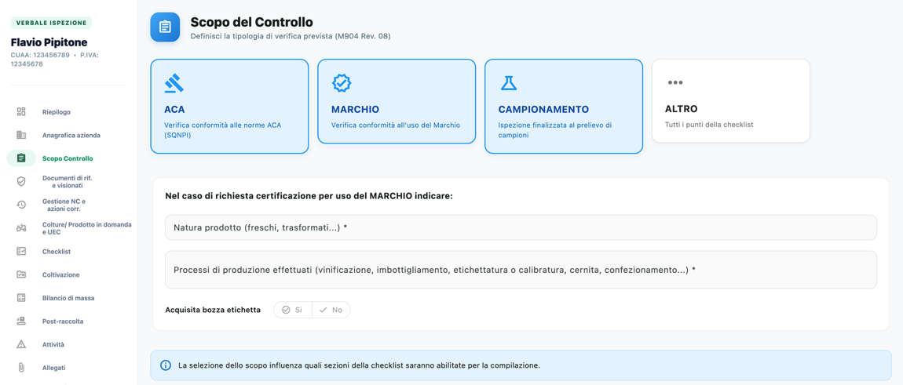
Questa fase aggiorna i dettagli tecnici della verifica.
- Metodo: POST (Upsert)
- Target: Tabelle visits e visit_companies
- Request JSON (Dati dello Scopo):
{
"visits": {
"id": "uuid-visita-456",
"visit_type": "ACA + MARCHIO + CAMPIONAMENTO",
"updated_at": "2024-05-11T10:06:00Z"
},

"visit_companies": {
"visit_id": "uuid-visita-456",
"marchio_nature": "Trasformati (Uva da vino)",
"marchio_processes": "Vinificazione e Imbottigliamento",
"marchio_label_draft": true,
"updated_at": "2024-05-11T10:06:00Z"
}
}

La sezione Documenti di Riferimento e Visionati gestisce l'elenco dei manuali e dei registri che l'ispettore consulta durante l'audit.
A differenza delle sezioni precedenti, questa salva i dati nella tabella visit_attachments. Ogni documento selezionato (spuntato) crea una riga in questa tabella, anche se non viene allegata una foto fisica.
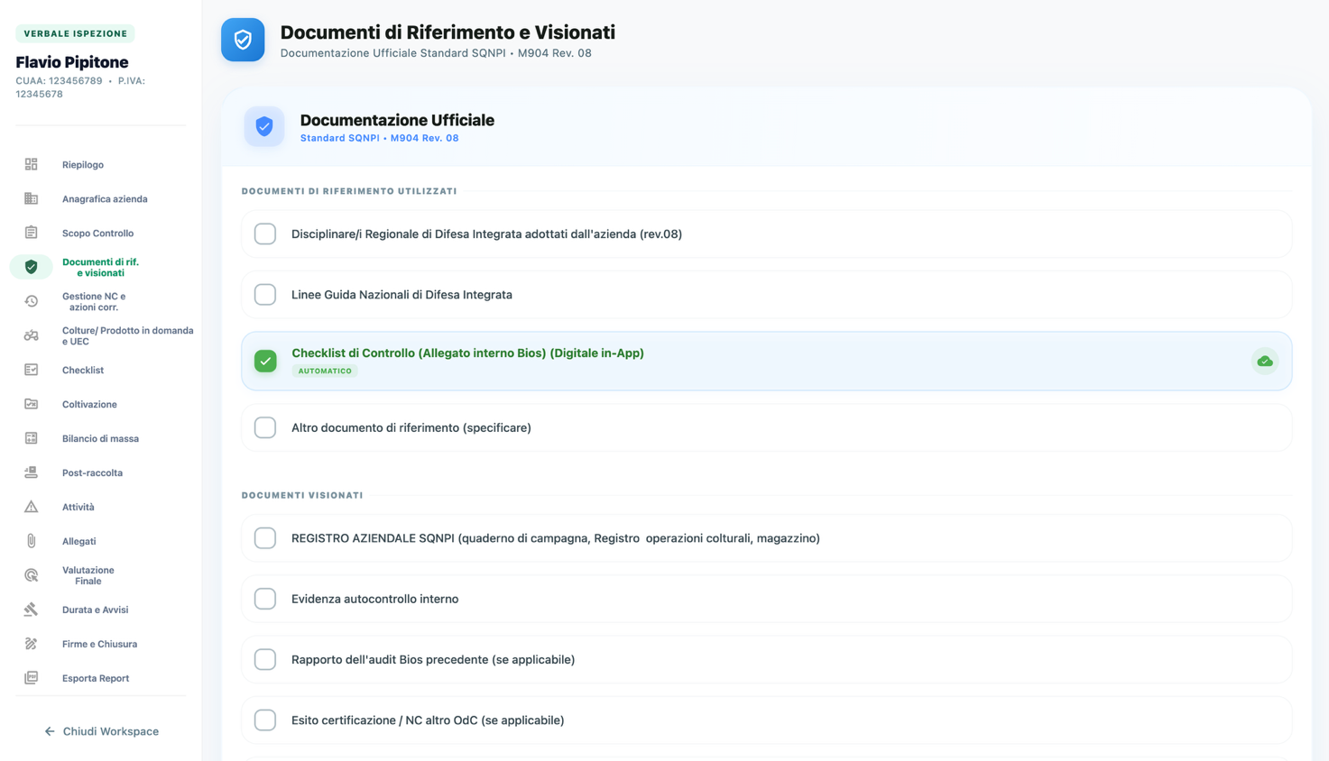
Ogni "spunta" che vedi nello screenshot corrisponde a un record in database.
- Metodo: POST (Upsert)
- Target: Tabella visit_attachments
- Request JSON (Esempio per un documento selezionato):
{
"id": "ATT-uuid-documento-123",
"visit_id": "uuid-visita-456",
"category": "reference",
"attachment_type": "DISCIPLINARE",
"extra_value": "Regione Sicilia - Anno 2024",
"file_path": "",
"created_at": "2024-05-11T10:08:00Z"
}

- Checkbox come Record: Quando l'ispettore mette la spunta, l'app invia un record con file_path vuoto. Se poi l'ispettore scatta una foto del documento, il campo file_path verrà aggiornato con il percorso dell'immagine.
- Categorie: È fondamentale distinguere tra reference (documenti di legge/standard) e viewed (documenti dell'azienda visionati sul posto).
- Dati Extra: Il campo extra_value è un campo di testo libero che l'app usa per salvare specifiche aggiuntive (es. l'anno delle linee guida).

La sezione Gestione NC e azioni correttive (Anni Precedenti) serve a verificare se l'azienda ha risolto eventuali problemi riscontrati nelle ispezioni passate.
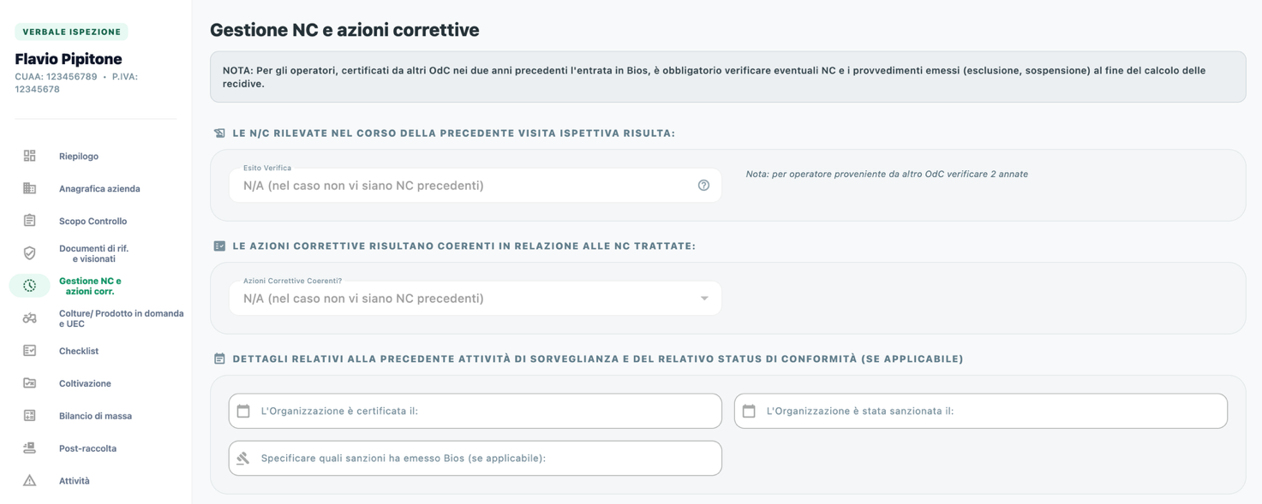

Questi dati vengono salvati in una tabella dedicata chiamata visit_previous_nc_managements.

Questa sezione è importante per il calcolo delle recidive.
- Metodo: POST (Upsert)
- Target: Tabella visit_previous_nc_managements
- Request JSON (Dati gestione NC):
{
"visit_id": "uuid-visita-456",
"prev_nc_results": 1,
"prev_nc_requirements_still_ko": "Nessuno, tutti risolti",
"prev_corrective_actions_coherent": 1,
"prev_corrective_actions_details": "Le azioni intraprese sono adeguate",
"prev_org_certified_date": "2023-05-20",
"prev_org_sanctioned_date": "",
"bios_sanction_details": "Nessuna sanzione Bios emessa",
"updated_at": "2024-05-11T10:11:00Z"
}

La sezione Colture/ Prodotto in domanda e UEC (Unità Elementari di Controllo) è dove l'ispettore identifica fisicamente cosa sta controllando in campo.

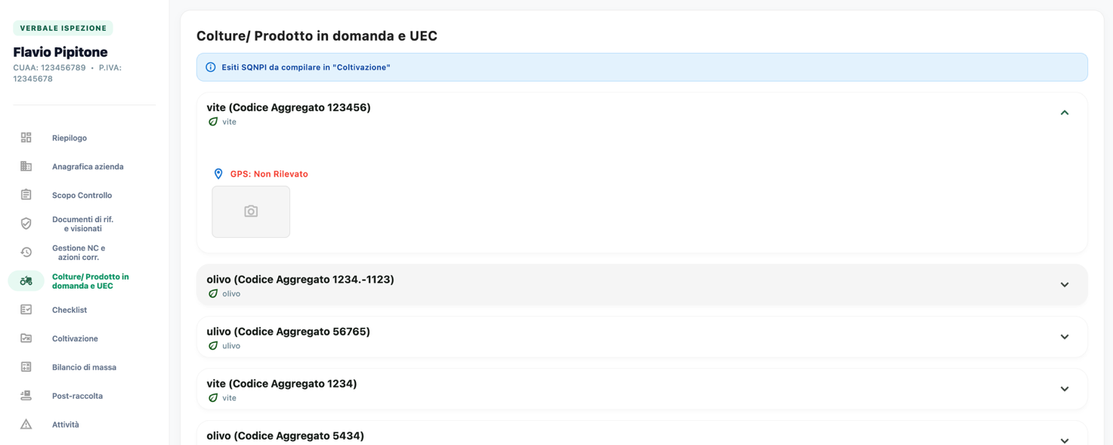

Questi dati vengono salvati nella tabella visit_uecs.
Fase: Censimento Unità di Controllo (UEC)
L'app invia un record per ogni singola coltura o lotto identificato.
- Metodo: POST (Upsert)
- Target: Tabella visit_uecs
- Request JSON (Esempio per una singola coltura):
{
"id": "UEC-uuid-vite-123",
"visit_id": "uuid-visita-456",
"coltura": "vite",
"n_aggregato": "123456",
"descrizione": "Vigneto zona Est",
"latitude": 37.6598,
"longitude": 12.5890,
"photo_path": "/data/user/0/com.bios.audit/cache/foto_uec_1.jpg",
"updated_at": "2024-05-11T10:14:00Z"
}

Risposte Checklist (checklist_responses)
Questa sezione gestisce il cuore analitico dell'ispezione. Ogni interazione dell'ispettore su un punto della checklist (OK, NA, KO) genera una risposta univoca legata a una specifica Unità

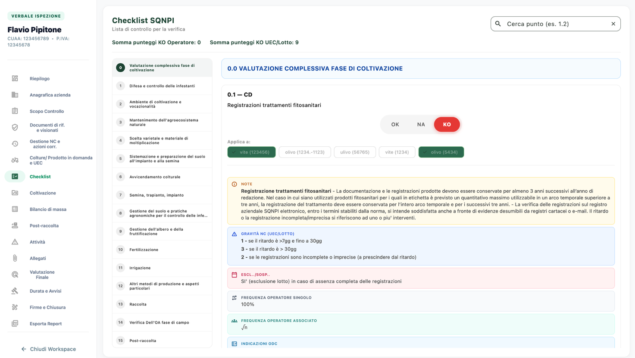

Elementare di Controllo (UEC).
1. Endpoint
POST /api/v1/sync/checklist-responses

2. Struttura Dati JSON (Singola Risposta)
Ogni oggetto rappresenta un singolo punto della checklist compilato per una singola coltura.
{
"id": "RESP-UEC123-0.1",
"visit_id": "uuid-visita-456",
"uec_id": "uuid-uec-789",
"item_code": "0.1",
"conformita": 2,
"livello_ko": 1,
"punteggio_uec": 3,
"punteggio_operatore": 0,
"rilievo_nc": "Mancata registrazione trattamenti nel quaderno di campagna per il mese di maggio.",
"azione_correttiva": "L'operatore deve integrare le registrazioni mancanti entro 7 giorni.",
"note": "Evidenza fotografica acquisita.",
"updated_at": "2024-05-11T10:18:00Z"
}

Nota:
Stato della conformità:
• 0: OK (Conforme)
• 1: NA (Non Applicabile)
• 2: KO (Non Conforme)

La sezione Quadro di verifica COLTIVAZIONE approfondisce i dettagli tecnici per ogni singola coltura (UEC) censita in precedenza. Mentre la checklist guarda ai singoli punti della norma, questa sezione dà un giudizio complessivo sulla specifica coltura.
Questi dati aggiornano i campi della tabella visit_uecs.

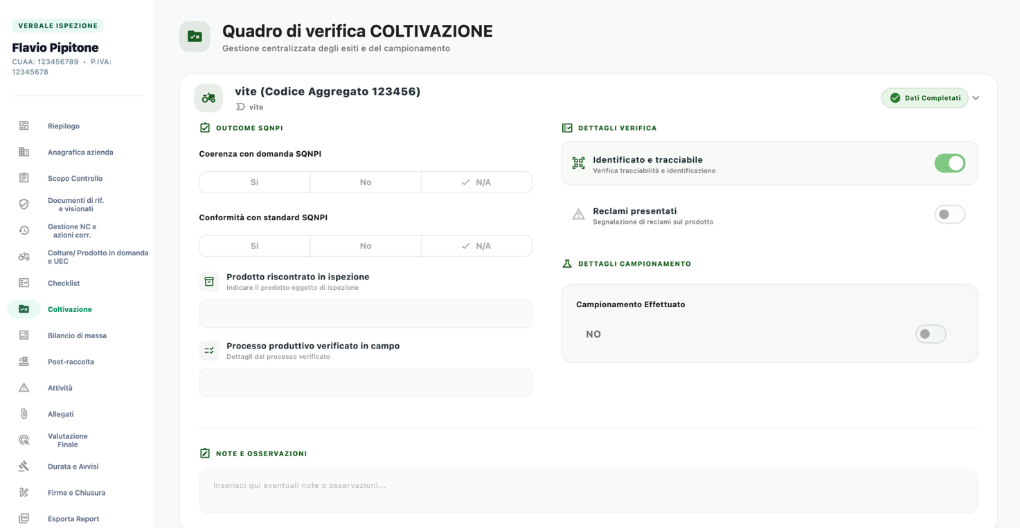

L'app aggiorna il record della UEC con i dettagli della verifica e dell'eventuale campionamento.
- Metodo: POST (Upsert)
- Target: Tabella visit_uecs
- Request JSON (Dati tecnici coltura):
{
"id": "UEC-uuid-vite-123",
"visit_id": "uuid-visita-456",
"sqnpi_consistency": "SI",
"sqnpi_compliance": "SI",
"found_product": "Uva da vino - varietà Sangiovese",
"field_process_details": "Verificato sesto d'impianto e stato vegetativo",
"is_traceable": true,
"has_claims": false,
"has_sampling": false,
"note": "La coltura si presenta in ottimo stato, assenza di infestanti.",
"updated_at": "2024-05-11T10:21:00Z"
}

La sezione successiva è il Bilancio di Massa è una sezione critica per la certificazione, poiché serve a dimostrare la coerenza tra i prodotti acquistati (es. fitofarmaci o fertilizzanti), quelli effettivamente usati e le giacenze in magazzino.
Questi dati vengono salvati principalmente nella tabella mass_balance_records.
Fase: Verifica Bilancio di Massa
L'app calcola la discrepanza e salva i dettagli delle sostanze verificate.
- Metodo: POST (Upsert)
- Target: Tabella mass_balance_records
- Request JSON (Dati bilancio):
{
"id": "MB-uuid-visita-456",
"visit_id": "uuid-visita-456",
"substances": "[{\"name\": \"Sostanza A\", \"unit\": \"kg\"}, {\"name\": \"Sostanza B\", \"unit\": \"l\"}]",
"purchased": 100.50,
"used": 80.20,
"stock": 20.00,
"discrepancy": 0.30,
"comment": "Discrepanza minima dovuta a residui nel nebulizzatore.",
"verified_products": "Concimi azotati e agrofarmaci",
"updated_at": "2024-05-11T10:24:00Z"
}

La sezione Post-raccolta è molto dettagliata e si attiva solo se l'azienda effettua operazioni dopo la raccolta (es. pulitura, cernita, confezionamento, trasformazione).
Questi dati vengono salvati nella tabella post_harvest_records. Data la complessità, l'app usa dei campi JSON per contenere le liste di fasi e bilanci.

Questa sezione include il quadro di verifica, il bilancio di massa specifico e la prova di rintracciabilità.
- Metodo: POST (Upsert)
- Target: Tabella post_harvest_records
- Request JSON (Dati post-raccolta):
{
"id": "PH-uuid-visita-456",
"visit_id": "uuid-visita-456",
"phases": "[{\"phase\": \"Confezionamento\", \"product\": \"Uva da tavola\", \"mode\": \"in proprio\", \"compliance\": true, \"traceable\": true, \"notes\": \"Linee di confezionamento pulite\"}]",
"mb_verified_products": "Uva da tavola confezionata in vaschette",
"mb_input_data": "1000 kg di uva grezza",
"mb_input_docs": "DDT n. 123 del 10/05",
"mb_output_data": "950 kg prodotto finito",
"mb_output_docs": "Fattura n. 456",
"mb_comment": "Calo peso del 5% fisiologico",
"traceability_verified_products": "Lotto LV2024-01",
"updated_at": "2024-05-11T10:38:00Z"
}

Mappatura Campi per Biosfera
Campo nell'App | Nome Campo JSON | Descrizione
Quadro Fasi | phases | Stringa JSON che contiene l'elenco delle fasi verificate (Cernita, Trasporto, etc.).
Bilancio Prodotti | mb_verified_products | Descrizione dei prodotti oggetto del bilancio di massa.
Dati/Doc Ingresso | mb_input_data / _docs | Quantità in entrata e relativi documenti giustificativi.
Dati/Doc Uscita | mb_output_data / _docs | Quantità in uscita e relativi documenti giustificativi.
Rintracciabilità | traceability_verified_products | Dettaglio dei lotti verificati per la prova di rintracciabilità.

- Dati Strutturati: Il campo phases è un array JSON perché un'azienda può fare più fasi (es. confeziona e trasforma). Biosfera deve essere in grado di leggere questo array.

La sezione Attività (denominata anche "Integrazione Amministrativa" nel nuovo standard M904 Rev. 08) serve a certificare le modalità con cui l'ispettore ha svolto il controllo e se il titolare era presente.

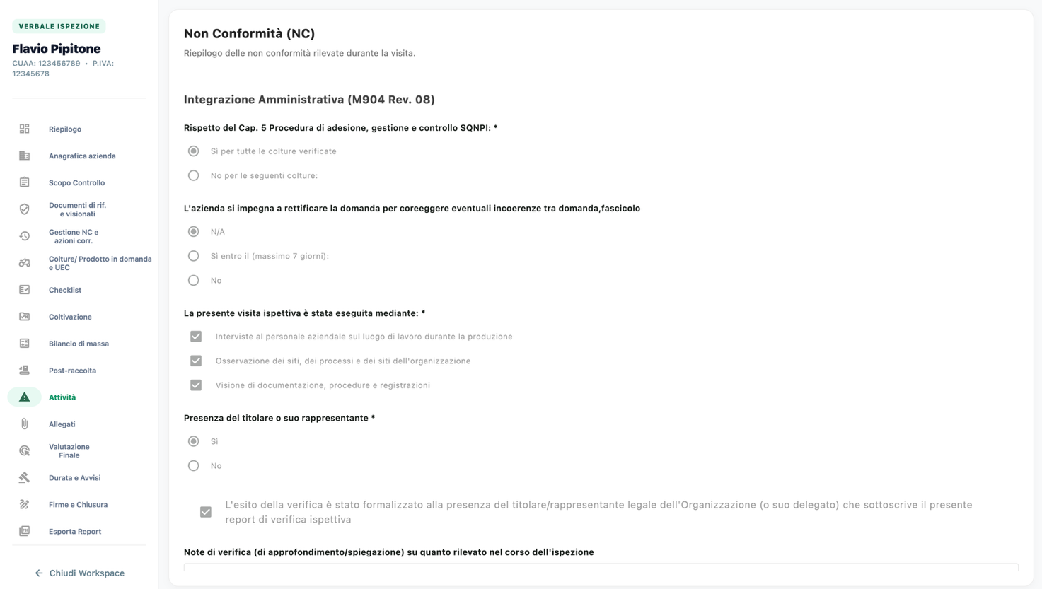
Questi dati vengono salvati nella tabella visit_closings.
Questa fase chiude la parte descrittiva dell'audit prima del giudizio finale.
- Metodo: POST (Upsert)
- Target: Tabella visit_closings
- Request JSON (Dati attività):
{
"visit_id": "uuid-visita-456",
"cap5_adherence": 1,
"cap5_specific_crops": "",
"commitment_to_rectify": 1,
"inspection_methods": "[\"Interviste al personale\", \"Osservazione dei siti\", \"Visione documentazione\"]",
"representative_present": 1,
"is_outcome_formalized": true,
"verification_notes": "L'ispezione si è svolta regolarmente presso la sede operativa.",
"updated_at": "2024-05-11T10:26:00Z"
}

Campo nell'App | Nome Campo JSON | Descrizione
Rispetto Cap. 5 | cap5_adherence | 0: N/A, 1: Sì per tutte, 2: No (con specifiche).
Impegno rettifica | commitment_to_rectify | 0: N/A, 1: Sì entro 7gg, 2: No.
Metodologia | inspection_methods | Array JSON con i metodi usati (interviste, siti, documenti).
Presenza Titolare | representative_present | 0: N/A, 1: Sì, 2: No.
Esito Formalizzato | is_outcome_formalized | Booleano che conferma la lettura del verbale al titolare.
Note di Verifica | verification_notes | Testo libero per commenti generali sull'attività ispettiva.

La sezione allegati
L'applicazione acquisisce immagini e documenti durante l'ispezione e li associa in modo granulare a visite, colture (UEC) o singoli punti della checklist.

1. Architettura della Sincronizzazione
La sincronizzazione dei media avviene in due flussi paralleli:
- Dati (Database): Inserimento dei metadati dell'allegato nel database MySQL.
- File (Binary Storage): Trasferimento del file fisico (JPEG/PDF) tramite protocollo HTTP multipart/form-data.

2. Metadati JSON (Tabella visit_attachments)
Questo oggetto definisce l'identità dell'allegato e il suo posizionamento all'interno della visita.

{
"id": "ATT-uuid-789-abc",
"visit_id": "uuid-visita-456",
"file_path": "ispezione_vigneto_sud.jpg",
"caption": "Evidenza conformità punto 0.1 - Registrazione trattamenti",
"category": "checklist",
"attachment_type": "FOTO_CAMPO",
"uec_id": "uuid-uec-123",
"checklist_code": "0.1",
"latitude": 37.6582,
"longitude": 12.5831,
"created_at": "2024-05-11T10:30:00Z"
}

Campo | Tipo | Descrizione
id | string | ID univoco dell'allegato.
visit_id | string | Collegamento alla visita padre.
file_path | string | Nome del file salvato sul server (es. [ID_ALLEGATO].jpg).
category | string | Contesto di origine: general, uec, checklist, reference, viewed.
uec_id | string | (Opzionale) Se la foto è legata a una specifica coltura.
checklist_code | string | (Opzionale) Se la foto è prova di un punto checklist specifico.
latitude / longitude | double | Coordinate GPS catturate al momento dello scatto (obbligatorio per campionamenti).

4. Upload del File Fisico (Binary)
L'app invierà il file insieme al suo id per permettere l'associazione nel database.
Specifiche consigliate:
- Endpoint: POST /api/v1/attachments/upload
- Content-Type: multipart/form-data
- Compressione: L'app invia immagini già ottimizzate (WebP o JPEG compresso) per ridurre l'occupazione di banda e spazio.

La Valutazione Finale è il verdetto definitivo dell'ispettore sull'intera azienda. Qui si decide se l'organizzazione è conforme allo standard SQNPI o se deve subire un provvedimento (sanzione o esclusione).
Questi dati aggiornano gli ultimi campi della tabella visit_closings.
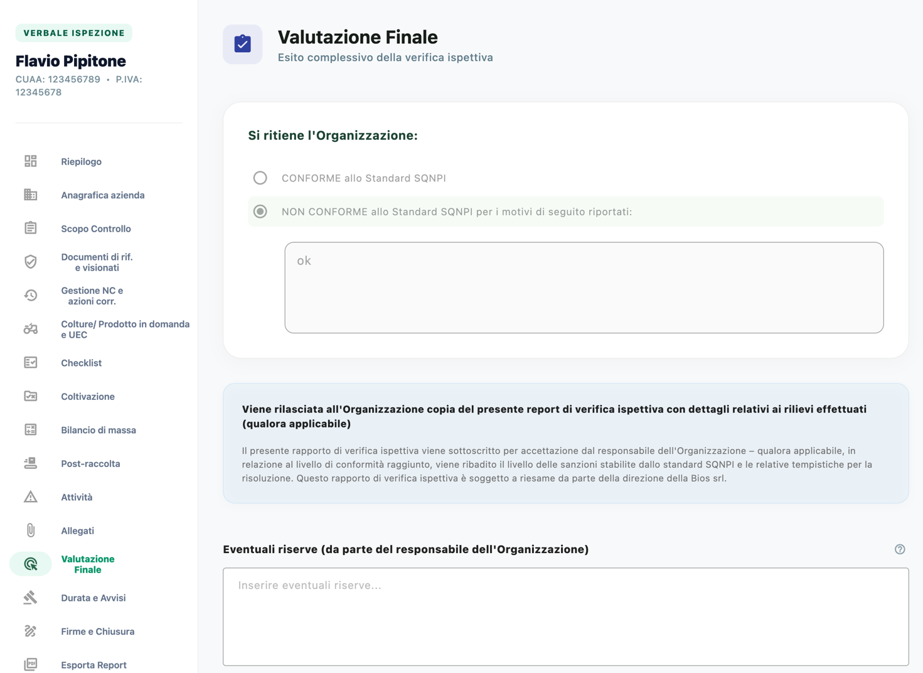

Questa è l'ultima parte di inserimento dati prima di passare alle firme.
- Metodo: POST (Upsert)
- Target: Tabella visit_closings
- Request JSON (Giudizio finale):
{
"visit_id": "uuid-visita-456",
"final_outcome": 2,
"provision_detail": "Rilevate gravi carenze nella gestione dei registri fitosanitari (punto 0.1).",
"representative_reservations": "Il titolare dichiara di aver smarrito i documenti e di poterli recuperare.",
"updated_at": "2024-05-11T10:32:00Z"
}

Campo nell'App | Nome Campo JSON | Descrizione
Esito Finale | final_outcome | 1: Conforme, 2: Non Conforme (Proposta provvedimento).
Motivazioni | provision_detail | Testo che spiega perché l'azienda è Non Conforme.
Riserve del Responsabile | representative_reservations | Spazio dedicato alle dichiarazioni del titolare in caso di disaccordo.

La sezione Durata e Avvisi è il checkpoint finale dell'app. Ha due scopi: registrare il tempo effettivo impiegato per l'audit e bloccare la chiusura se ci sono dati mancanti.
I dati sulla durata aggiornano la tabella principale visits.
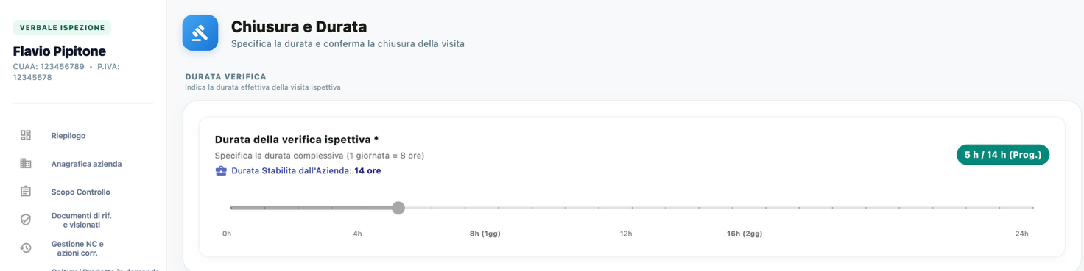

L'ispettore indica quante ore ha dedicato effettivamente alla visita.
- Metodo: POST (Upsert)
- Target: Tabella visits
- Request JSON (Dati durata):
{
"id": "uuid-visita-456",
"duration_hours": 6,
"planned_duration_hours": 14,
"duration_justification": "Visita completata in minor tempo per eccellente organizzazione aziendale.",
"updated_at": "2024-05-11T10:33:00Z"
}

Campo nell'App | Nome Campo JSON | Descrizione
Durata effettiva | duration_hours | Le ore reali passate in azienda (selezionate tramite lo slider).
Durata pianificata | planned_duration_hours | Le ore che erano state preventivate da Biosfera per quell'audit.
Giustificazione | duration_justification | Campo obbligatorio se la durata reale differisce molto da quella pianificata.

Le Firme Digitali rappresentano l'atto formale di chiusura dell'ispezione. L'app cattura le firme grafiche (fatte a mano sul tablet) e le salva come immagini.
I dati vengono gestiti nella tabella visit_signatures.

Per ogni firma apposta, viene generato un record che collega il file dell'immagine al ruolo di chi ha firmato.
- Metodo: POST (Upsert)
- Target: Tabella visit_signatures
- Request JSON (Esempio per la firma dell'ispettore):
{
"id": "SIG-uuid-visita-456-inspector",
"visit_id": "uuid-visita-456",
"signature_type": "inspector",
"signer_name": "Flavio Pipitone",
"file_path": "firma_ispettore.png",
"identity_doc_path": "",
"created_at": "2024-05-11T10:35:00Z"
}

Ruolo (signature_type) | Descrizione | Note
inspector | Firma dell'ispettore Biosfera. | Obbligatoria.
representative | Firma del Legale Rappresentante.
delegate | Firma di un Delegato aziendale. | Richiede spesso anche la foto della delega/documento d'identità.

Gestione dei File Binary (Firme)
Proprio come per gli Allegati, le firme sono file immagine (solitamente .png trasparenti).
- Metadati: Vengono inviati al database tramite il JSON sopra.
- Immagine: Viene inviata al server tramite un upload multipart/form-data.

ALTRE CHIAMATE JSON

Tabella inspectors (Profilo Utente)
Questa tabella viene letta dall'app all'avvio per configurare il profilo dell'ispettore.
- Operazione: PULL (
- Response JSON:
{
"email": "ispettore@esempio.com",
"nome": "Mario",
"cognome": "Rossi",
"codice_ispettore": "BIO-12345",
"role": "inspector", // o 'admin'
"is_active": true
}

2. Tabella companies (Anagrafica Aziende Master)
L'elenco di tutte le aziende che l'ispettore può selezionare per iniziare una visita.
- Operazione: PULL
- Response JSON (Array di aziende):
[
{
"cuaa": "12345678901",
"ragione_sociale": "Azienda Agricola Sole",
"p_iva": "09876543210",
"sede_legale": "Via Roma 1, Palermo",
"email_pec": "pec@azienda.it"
}
]

3. Tabella broadcast_messages (Comunicazioni urgenti)
Messaggi inviati dall profilo amministratore agli ispettori sul campo.
- Operazione: PULL (
- Response JSON:
{
"id": "MSG-999",
"title": "Nuovo Disciplinare Sicilia",
"message": "È stata pubblicata la versione 2024. Aggiornare i controlli.",
"severity": "urgent", // info, warning, urgent
"created_at": "2024-05-11T10:00:00Z"
}

4. Tabella activity_logs (Audit Trail)
Ogni volta che l'ispettore compie un'azione critica, l'app invia un log.
- Operazione: PUSH (L'app invia al server)
- Request JSON:
{
"inspector_email": "ispettore@esempio.com",
"action": "VISIT_COMPLETED",
"details": "L'ispettore ha completato e firmato la visita V-456",
"visit_id": "uuid-visita-456",
"created_at": "2024-05-11T10:46:00Z"
}

5. Tabella support_messages (Ticket Assistenza)
Messaggi di aiuto inviati dall'ispettore verso il supporto tecnico.
- Operazione: PUSH (L'app invia il ticket)
- Request JSON:
{
"inspector_email": "ispettore@esempio.com",
"subject": "Errore caricamento foto",
"message": "Non riesco a caricare più di 5 foto nella sezione UEC.",
"is_resolved": false,
"created_at": "2024-05-11T10:46:30Z"
}

API
1. Gli Endpoint (Gli Indirizzi)
Ad esempio:
- POST /api/v1/visits/upsert (Per inviare una visita)
- GET /api/v1/visits/list (Per scaricare l'elenco)
- POST /api/v1/attachments/upload (Per le foto)
2. I Metodi HTTP
- POST: Lo useremo per quasi tutto (perché l'app fa "Upsert", ovvero inserisce o aggiorna).
- GET: Lo useremo per scaricare i dati (Anagrafiche, Messaggi).
- DELETE: Se l'ispettore cancella una visita, l'app deve poter dire al server di cancellarla anche lì.
3. L'Autenticazione (La Chiave)
- L'ispettore fa il login.
- Supabase gli dà un Token.
- L'app mette quel Token in ogni chiamata API per dimostrare che è un ispettore autorizzato.
4. Gli Header (Le Etichette)
Ogni chiamata avrà delle etichette fisse, come:
- Content-Type: application/json (Per dire al server: "Ti sto mandando un JSON")
- Authorization: Bearer [TOKEN]

SCHEMA DATABASE COMPLETO
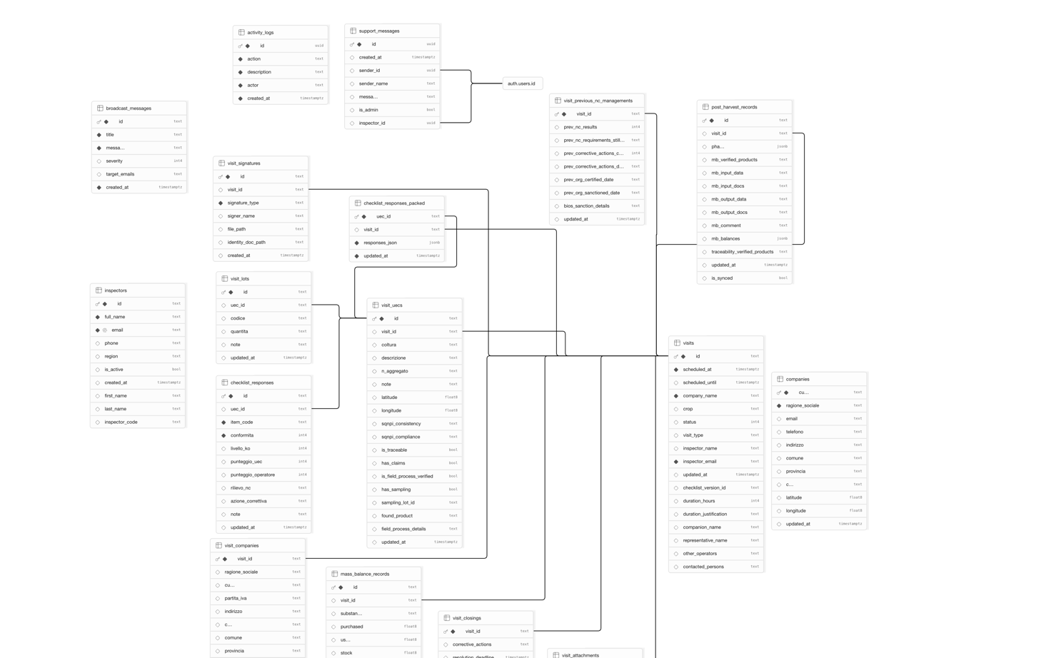

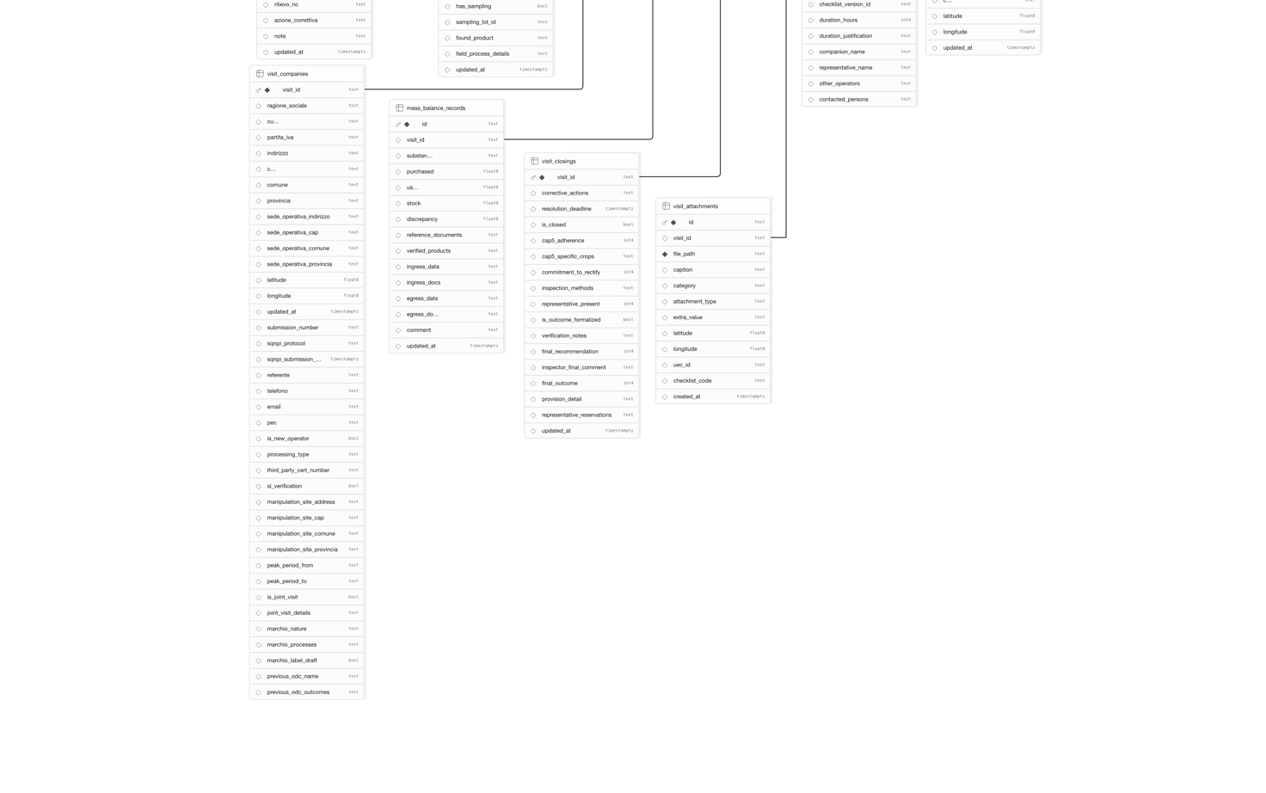
SQL
-- WARNING: This schema is for context only and is not meant to be run.
-- Table order and constraints may not be valid for execution.

CREATE TABLE public.activity_logs (
id uuid NOT NULL,
action text NOT NULL,
description text NOT NULL,
actor text NOT NULL,
created_at timestamp with time zone NOT NULL,
CONSTRAINT activity_logs_pkey PRIMARY KEY (id)
);
CREATE TABLE public.broadcast_messages (
id text NOT NULL,
title text NOT NULL,
message text NOT NULL,
severity integer DEFAULT 0,
target_emails text,
created_at timestamp with time zone NOT NULL DEFAULT timezone('utc'::text, now()),
CONSTRAINT broadcast_messages_pkey PRIMARY KEY (id)
);
CREATE TABLE public.checklist_responses (
id text NOT NULL,
uec_id text,
item_code text NOT NULL,
conformita integer NOT NULL,
livello_ko integer,
punteggio_uec integer,
punteggio_operatore integer,
rilievo_nc text DEFAULT ''::text,
azione_correttiva text DEFAULT ''::text,
note text DEFAULT ''::text,
updated_at timestamp with time zone DEFAULT now(),
CONSTRAINT checklist_responses_pkey PRIMARY KEY (id),
CONSTRAINT checklist_responses_uec_id_fkey FOREIGN KEY (uec_id) REFERENCES public.visit_uecs(id)
);
CREATE TABLE public.checklist_responses_packed (
uec_id text NOT NULL,
visit_id text,
responses_json jsonb NOT NULL,
updated_at timestamp with time zone NOT NULL DEFAULT now(),
CONSTRAINT checklist_responses_packed_pkey PRIMARY KEY (uec_id),
CONSTRAINT checklist_responses_packed_uec_id_fkey FOREIGN KEY (uec_id) REFERENCES public.visit_uecs(id),
CONSTRAINT checklist_responses_packed_visit_id_fkey FOREIGN KEY (visit_id) REFERENCES public.visits(id)
);
CREATE TABLE public.companies (
cuaa text NOT NULL,
ragione_sociale text NOT NULL,
email text DEFAULT ''::text,
telefono text DEFAULT ''::text,
indirizzo text DEFAULT ''::text,
comune text DEFAULT ''::text,
provincia text DEFAULT ''::text,
cap text DEFAULT ''::text,
latitude double precision,
longitude double precision,
updated_at timestamp with time zone DEFAULT now(),
CONSTRAINT companies_pkey PRIMARY KEY (cuaa)
);
CREATE TABLE public.inspectors (
id text NOT NULL,
full_name text NOT NULL,
email text NOT NULL UNIQUE,
phone text DEFAULT ''::text,
region text DEFAULT ''::text,
is_active boolean DEFAULT false,
created_at timestamp with time zone DEFAULT now(),
first_name text,
last_name text,
inspector_code text,
CONSTRAINT inspectors_pkey PRIMARY KEY (id)
);
CREATE TABLE public.mass_balance_records (
id text NOT NULL,
visit_id text,
substances text,
purchased double precision,
used double precision,
stock double precision,
discrepancy double precision,
reference_documents text,
verified_products text,
ingress_data text,
ingress_docs text,
egress_data text,
egress_docs text,
comment text,
updated_at timestamp with time zone DEFAULT now(),
CONSTRAINT mass_balance_records_pkey PRIMARY KEY (id),
CONSTRAINT mass_balance_records_visit_id_fkey FOREIGN KEY (visit_id) REFERENCES public.visits(id)
);
CREATE TABLE public.post_harvest_records (
id text NOT NULL,
visit_id text,
phases jsonb DEFAULT '[]'::jsonb,
mb_verified_products text,
mb_input_data text,
mb_input_docs text,
mb_output_data text,
mb_output_docs text,
mb_comment text,
mb_balances jsonb DEFAULT '[]'::jsonb,
traceability_verified_products text,
updated_at timestamp with time zone DEFAULT now(),
is_synced boolean DEFAULT true,
CONSTRAINT post_harvest_records_pkey PRIMARY KEY (id),
CONSTRAINT post_harvest_records_visit_id_fkey FOREIGN KEY (visit_id) REFERENCES public.visits(id)
);
CREATE TABLE public.support_messages (
id uuid NOT NULL DEFAULT gen_random_uuid(),
created_at timestamp with time zone DEFAULT now(),
sender_id uuid,
sender_name text,
message text,
is_admin boolean DEFAULT false,
inspector_id uuid,
CONSTRAINT support_messages_pkey PRIMARY KEY (id),
CONSTRAINT support_messages_sender_id_fkey FOREIGN KEY (sender_id) REFERENCES auth.users(id),
CONSTRAINT support_messages_inspector_id_fkey FOREIGN KEY (inspector_id) REFERENCES auth.users(id)
);
CREATE TABLE public.visit_attachments (
id text NOT NULL,
visit_id text,
file_path text NOT NULL,
caption text DEFAULT ''::text,
category text DEFAULT 'general'::text,
attachment_type text DEFAULT ''::text,
extra_value text DEFAULT ''::text,
latitude double precision,
longitude double precision,
uec_id text,
checklist_code text,
created_at timestamp with time zone DEFAULT now(),
CONSTRAINT visit_attachments_pkey PRIMARY KEY (id),
CONSTRAINT visit_attachments_visit_id_fkey FOREIGN KEY (visit_id) REFERENCES public.visits(id)
);
CREATE TABLE public.visit_closings (
visit_id text NOT NULL,
corrective_actions text DEFAULT ''::text,
resolution_deadline timestamp with time zone,
is_closed boolean DEFAULT false,
cap5_adherence integer,
cap5_specific_crops text,
commitment_to_rectify integer,
inspection_methods text,
representative_present integer,
is_outcome_formalized boolean,
verification_notes text,
final_recommendation integer,
inspector_final_comment text,
final_outcome integer,
provision_detail text,
representative_reservations text,
updated_at timestamp with time zone DEFAULT now(),
CONSTRAINT visit_closings_pkey PRIMARY KEY (visit_id),
CONSTRAINT visit_closings_visit_id_fkey FOREIGN KEY (visit_id) REFERENCES public.visits(id)
);
CREATE TABLE public.visit_companies (
visit_id text NOT NULL,
ragione_sociale text,
cuaa text,
partita_iva text,
indirizzo text,
cap text,
comune text,
provincia text,
sede_operativa_indirizzo text,
sede_operativa_cap text,
sede_operativa_comune text,
sede_operativa_provincia text,
latitude double precision,
longitude double precision,
updated_at timestamp with time zone DEFAULT now(),
submission_number text DEFAULT ''::text,
sqnpi_protocol text DEFAULT ''::text,
sqnpi_submission_date timestamp with time zone,
referente text DEFAULT ''::text,
telefono text DEFAULT ''::text,
email text DEFAULT ''::text,
pec text DEFAULT ''::text,
is_new_operator boolean DEFAULT false,
processing_type text DEFAULT 'proprio'::text,
third_party_cert_number text DEFAULT ''::text,
si_verification boolean DEFAULT false,
manipulation_site_address text DEFAULT ''::text,
manipulation_site_cap text DEFAULT ''::text,
manipulation_site_comune text DEFAULT ''::text,
manipulation_site_provincia text DEFAULT ''::text,
peak_period_from text DEFAULT ''::text,
peak_period_to text DEFAULT ''::text,
is_joint_visit boolean DEFAULT false,
joint_visit_details text DEFAULT ''::text,
marchio_nature text DEFAULT ''::text,
marchio_processes text DEFAULT ''::text,
marchio_label_draft boolean DEFAULT false,
previous_odc_name text DEFAULT ''::text,
previous_odc_outcomes text DEFAULT ''::text,
CONSTRAINT visit_companies_pkey PRIMARY KEY (visit_id),
CONSTRAINT visit_companies_visit_id_fkey FOREIGN KEY (visit_id) REFERENCES public.visits(id)
);
CREATE TABLE public.visit_lots (
id text NOT NULL,
uec_id text,
codice text DEFAULT ''::text,
quantita text DEFAULT ''::text,
note text DEFAULT ''::text,
updated_at timestamp with time zone DEFAULT now(),
CONSTRAINT visit_lots_pkey PRIMARY KEY (id),
CONSTRAINT visit_lots_uec_id_fkey FOREIGN KEY (uec_id) REFERENCES public.visit_uecs(id)
);
CREATE TABLE public.visit_previous_nc_managements (
visit_id text NOT NULL,
prev_nc_results integer DEFAULT 0,
prev_nc_requirements_still_ko text DEFAULT ''::text,
prev_corrective_actions_coherent integer DEFAULT 0,
prev_corrective_actions_details text DEFAULT ''::text,
prev_org_certified_date text DEFAULT ''::text,
prev_org_sanctioned_date text DEFAULT ''::text,
bios_sanction_details text DEFAULT ''::text,
updated_at timestamp with time zone DEFAULT now(),
CONSTRAINT visit_previous_nc_managements_pkey PRIMARY KEY (visit_id),
CONSTRAINT visit_previous_nc_managements_visit_id_fkey FOREIGN KEY (visit_id) REFERENCES public.visits(id)
);
CREATE TABLE public.visit_signatures (
id text NOT NULL,
visit_id text,
signature_type text NOT NULL,
signer_name text,
file_path text,
identity_doc_path text,
created_at timestamp with time zone DEFAULT now(),
CONSTRAINT visit_signatures_pkey PRIMARY KEY (id),
CONSTRAINT visit_signatures_visit_id_fkey FOREIGN KEY (visit_id) REFERENCES public.visits(id)
);
CREATE TABLE public.visit_uecs (
id text NOT NULL,
visit_id text,
coltura text DEFAULT ''::text,
descrizione text DEFAULT ''::text,
n_aggregato text DEFAULT ''::text,
note text DEFAULT ''::text,
latitude double precision,
longitude double precision,
sqnpi_consistency text,
sqnpi_compliance text,
is_traceable boolean DEFAULT false,
has_claims boolean DEFAULT false,
is_field_process_verified boolean DEFAULT false,
has_sampling boolean DEFAULT false,
sampling_lot_id text,
found_product text,
field_process_details text,
updated_at timestamp with time zone DEFAULT now(),
CONSTRAINT visit_uecs_pkey PRIMARY KEY (id),
CONSTRAINT visit_uecs_visit_id_fkey FOREIGN KEY (visit_id) REFERENCES public.visits(id)
);
CREATE TABLE public.visits (
id text NOT NULL,
scheduled_at timestamp with time zone NOT NULL,
scheduled_until timestamp with time zone,
company_name text NOT NULL,
crop text DEFAULT 'Varie'::text,
status integer DEFAULT 0,
visit_type text DEFAULT 'ACA'::text,
inspector_name text,
inspector_email text NOT NULL,
updated_at timestamp with time zone DEFAULT now(),
checklist_version_id text,
duration_hours integer DEFAULT 0,
duration_justification text DEFAULT ''::text,
companion_name text DEFAULT ''::text,
representative_name text DEFAULT ''::text,
other_operators text DEFAULT ''::text,
contacted_persons text DEFAULT ''::text,
CONSTRAINT visits_pkey PRIMARY KEY (id)
);

